Министерство профессионального образования

и занятости населения Приморского края

краевое государственное автономное профессиональное образовательное учреждение

«Владивостокский судостроительный колледж»

Задачи линейного программирования: формализация, геометрический метод и решение в Microsoft Excel. 5 вариант
Практическая работа по предмету
«МДК 02.03 Математическое моделирование»

Преподаватель
_____________А.Ю. Колмогоров
Студент гр. 14-134-П
_____________ Р.М. Заляутдинов

2026

1. ЦЕЛЬ РАБОТЫ И ПОСТАНОВКА ЗАДАЧИ
Цель работы — формализовать задачу линейного программирования, привести её к канонической форме, найти решение геометрическим методом, описать настройку Microsoft Excel «Поиск решения» и выполнить анализ чувствительности результата.
По таблице вариантов требуется максимизировать прибыль от выпуска двух видов продукции при ограничении двух ресурсов. Для варианта 5 целевая функция и ограничения имеют вид:
W = 3x₁ + 5x₂ → max
x₁ + x₂ ≤ 8
2x₁ + x₂ ≤ 10
x₁, x₂ ≥ 0
Переменные x₁ и x₂ обозначают количества продукции первого и второго видов. Коэффициенты 3 и 5 — прибыль от одной единицы продукции, правая часть каждого ограничения — запас соответствующего ресурса.

2. ПРИВЕДЕНИЕ К КАНОНИЧЕСКОЙ ФОРМЕ
Оба ограничения имеют знак «≤», поэтому к левой части каждого добавляется неотрицательная переменная остатка: x₃ — остаток первого ресурса, x₄ — остаток второго ресурса.
W = 3x₁ + 5x₂ → max
x₁ + x₂ + x₃ = 8
2x₁ + x₂ + x₄ = 10
x₁, x₂, x₃, x₄ ≥ 0
Начальный базис — {x₃, x₄}. При x₁ = 0 и x₂ = 0 начальный план равен (0; 0; 8; 10), W = 0. Добавочные переменные x₃ и x₄ отражают запасы, оставшиеся после выпуска продукции.

3. ГЕОМЕТРИЧЕСКОЕ РЕШЕНИЕ
Граничные прямые получаются заменой знаков неравенства на равенство: x₁ + x₂ = 8 и 2x₁ + x₂ = 10. Первая прямая пересекает оси в точках (8; 0) и (0; 8), вторая — в точках (5; 0) и (0; 10). Область допустимых решений находится в первом квадранте ниже обеих прямых.
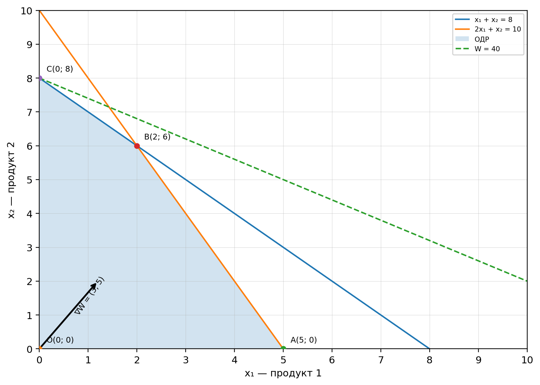
Рисунок 1 — Область допустимых решений для варианта 5
Пересечение граничных прямых определяется системой:
x₁ + x₂ = 8
2x₁ + x₂ = 10
Вычитая первое уравнение из второго, получаем x₁ = 2, затем x₂ = 6. Вершина пересечения — B(2; 6). С учётом пересечений с осями вершины ОДР: O(0; 0), A(5; 0), B(2; 6), C(0; 8).
Таблица 1 — Проверка целевой функции в вершинах ОДР
Вершина | Координаты | W = 3x₁ + 5x₂
O | (0; 0) | 0
A | (5; 0) | 15
B | (2; 6) | 36
C | (0; 8) | 40

Наибольшее значение W = 40 достигается в точке C(0; 8). Оптимальный план: x₁ = 0, x₂ = 8. Проверка ограничений: 0 + 8 = 8 ≤ 8; 2·0 + 8 = 8 ≤ 10. Первый ресурс использован полностью, остаток второго ресурса равен 10 − 8 = 2.
Важное замечание по исходному документу: в строке варианта 5 таблицы вариантов указана контрольная точка (2; 6), W = 36. Эта точка допустима, но не является оптимальной, поскольку точка (0; 8) также удовлетворяет ограничениям и даёт W = 40. Поэтому далее используется математически проверенное решение (0; 8), W* = 40, а не ошибочная контрольная точка таблицы.

4. МОДЕЛЬ В EXCEL И НАСТРОЙКА «ПОИСКА РЕШЕНИЯ»
В Excel создаётся таблица модели с отдельными ячейками для переменных, коэффициентов прибыли, норм расхода и запасов ресурсов.
Таблица 2 — Структура листа Excel для варианта 5
Ячейка | Содержимое после решения / формула | Назначение
A2 | Продукт 1 (x₁) | Подпись переменной
B2 | 0 | Изменяемая ячейка x₁
A3 | Продукт 2 (x₂) | Подпись переменной
B3 | 8 | Изменяемая ячейка x₂
C2 | 3 | Прибыль с единицы продукта x₁
C3 | 5 | Прибыль с единицы продукта x₂
B5 | =B2*C2+B3*C3 → 40 | Целевая функция
B8, C8, D8 | 1; 1; 8 | Нормы и запас ресурса 1
E8 | =B8*$B$2+C8*$B$3 → 8 | Расход ресурса 1
F8 | =D8-E8 → 0 | Остаток ресурса 1
B9, C9, D9 | 2; 1; 10 | Нормы и запас ресурса 2
E9 | =B9*$B$2+C9*$B$3 → 8 | Расход ресурса 2
F9 | =D9-E9 → 2 | Остаток ресурса 2

При начальных нулевых значениях B2 и B3 целевая функция и оба расхода должны равняться нулю, остатки — 8 и 10. После решения модель должна показывать B2 = 0, B3 = 8, B5 = 40, остаток первого ресурса 0 и второго ресурса 2.

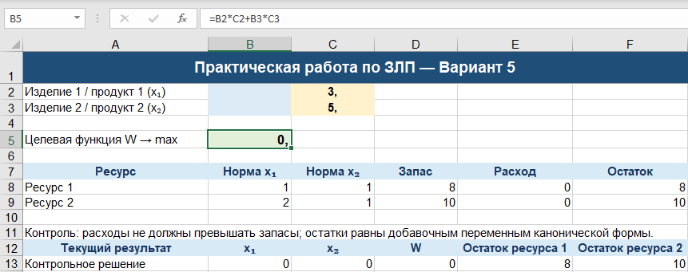
До запуска «Поиск решения»

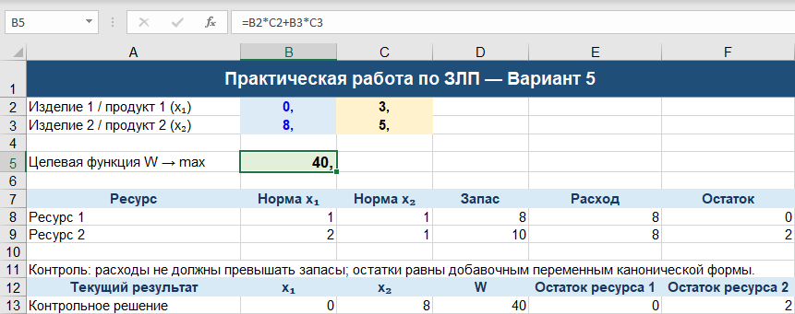
После запуска «Поиск решения»

4.1. Параметры Solver
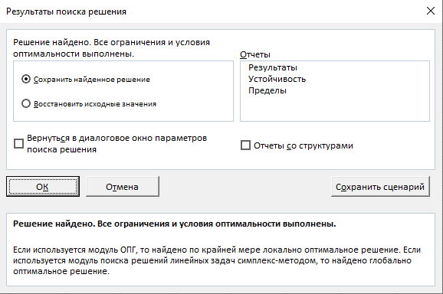
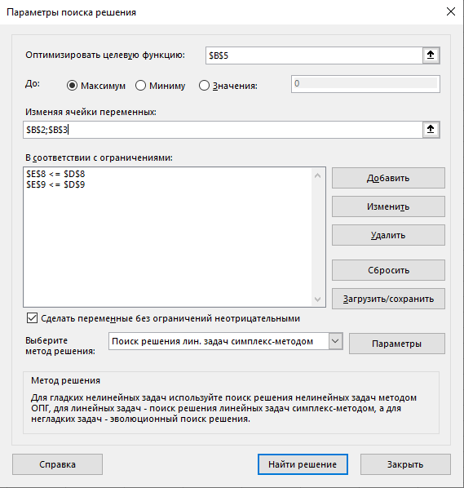

5. АНАЛИЗ УСТОЙЧИВОСТИ И ТЕНЕВЫЕ ЦЕНЫ
Обозначим теневые цены ресурсов y₁ и y₂. Двойственная задача имеет вид:
min Z = 8y₁ + 10y₂
y₁ + 2y₂ ≥ 3; y₁ + y₂ ≥ 5; y₁, y₂ ≥ 0
В оптимальном решении x₂ = 8 > 0, поэтому для второго ограничения двойственной задачи выполняется равенство y₁ + y₂ = 5. Второе ресурсное ограничение исходной задачи имеет остаток 2, следовательно, его теневая цена равна нулю: y₂ = 0. Отсюда y₁ = 5. Теневая цена первого ресурса равна 5 единицам прибыли на единицу дополнительного запаса; второй ресурс в текущем оптимуме не дефицитен, его теневая цена — 0.
8·5 + 10·0 = 40 = W*
Проверка двойственности совпадает с найденной прибылью. Пока запас первого ресурса меняется в пределах, где оптимальным остаётся выпуск только второго продукта (от 0 до 10 единиц первого ресурса), каждый дополнительный ресурс повышает W на 5. Увеличение запаса второго ресурса при сохранении первого запаса 8 не улучшает результат, потому что ограничивающим становится первое ограничение.

6. ИССЛЕДОВАНИЕ ЧУВСТВИТЕЛЬНОСТИ
Таблица 3 — Изменение прибыли первого продукта c₁
c₁ | x₁ | x₂ | W | Теневая цена ресурса 1 | Теневая цена ресурса 2
1 | 0 | 8 | 40 | 5 | 0
2 | 0 | 8 | 40 | 5 | 0
3 | 0 | 8 | 40 | 5 | 0
4 | 0 | 8 | 40 | 5 | 0
5 | 0 | 8 | 40 | 5 | 0

При c₁ от 1 до 4 оптимальный план остаётся (0; 8) и прибыль не меняется, поскольку x₁ = 0. При c₁ = 5 целевая функция становится параллельной границе x₁ + x₂ = 8; оптимальными становятся все точки от C(0; 8) до B(2; 6). При 5 < c₁ < 10 точка B даёт большее значение цели, чем C; при c₁ = 10 точки A и B равнооптимальны, а при c₁ > 10 оптимум переходит в A(5; 0). Допустимое увеличение исходного c₁ = 3 до сохранения текущего плана (0; 8) составляет 2.
Таблица 4 — Изменение запасов ресурсов
Параметр | x₁ | x₂ | W | Теневая цена 1 | Теневая цена 2
b₁ = 6 | 0 | 6 | 30 | 5 | 0
b₁ = 7 | 0 | 7 | 35 | 5 | 0
b₁ = 8 | 0 | 8 | 40 | 5 | 0
b₁ = 9 | 0 | 9 | 45 | 5 | 0
b₁ = 10 | 0 | 10 | 50 | не единств. | не единств.
b₂ = 6 | 0 | 6 | 30 | 0 | 5
b₂ = 7 | 0 | 7 | 35 | 0 | 5
b₂ = 8 | 0 | 8 | 40 | не единств. | не единств.
b₂ = 9 | 0 | 8 | 40 | 5 | 0
b₂ = 10 | 0 | 8 | 40 | 5 | 0

При изменении b₁ от 6 до 10 оптимум равен (0; b₁), а W = 5b₁; для b₁ < 10 теневые цены можно принять y₁ = 5, y₂ = 0. При b₁ = 10 обе границы активны, поэтому двойственные оценки не единственны. При изменении b₂ ниже 8 ограничивающим становится второй ресурс и W = 5b₂; при b₂ > 8 первое ограничение уже ограничивает выпуск x₂, и результат не возрастает. В точке b₂ = 8 теневая цена также не единственна.

7. СРАВНЕНИЕ МЕТОДОВ И ВЫВОД
Таблица 5 — Сравнение методов решения
Критерий | Геометрический метод | Симплекс-метод (ручной) | Excel «Поиск решения»
Число переменных | Только 2 | Любое | Любое (до 200)
Трудозатраты | 10–15 мин | 15–20 мин | 2–3 мин
Точность | Высокая (аналитическая) | Высокая | Высокая
Анализ устойчивости | Невозможен | Через двойственные оценки | Встроенный отчёт
Размерность задачи | Малая | Средняя (до 10 переменных) | Большая (до 200)
Обучающая ценность | Наглядность, интуиция | Понимание алгоритма | Практическое применение
Риск ошибок | Высокий (чертёж) | Высокий (вычисления) | Низкий (автоматизация)
Возможность автоматизации | Нет | Программируется | Встроенная

ЗАКЛЮЧЕНИЕ
Для варианта 5 была сформулирована задача линейного программирования и построена её каноническая форма. Геометрический метод показал, что вершинами области допустимых решений являются O(0; 0), A(5; 0), B(2; 6) и C(0; 8). Сравнение значения целевой функции в вершинах выявило оптимальный план x₁ = 0, x₂ = 8 с максимальной прибылью W* = 40. Расход первого ресурса равен его запасу, а второго — меньше запаса на 2 единицы.
Проверка двойственной задачи дала теневые цены y₁ = 5 и y₂ = 0; равенство 8·5 + 10·0 = 40 подтверждает оптимальное значение целевой функции. Модель Excel должна воспроизводить те же переменные, целевую функцию и ресурсные ограничения и решаться симплекс-методом. Дополнительно обнаружено несоответствие исходной таблицы вариантов: указанная в ней точка (2; 6) имеет W = 36 и уступает допустимой точке (0; 8) с W = 40.

